**MOBBİG 47 için Öğrencilere ve Akademisyenlere Açık Çağrı**

mimarizm.com / 11 Ekim 2018

**MEF Üniversitesi Sanat, Tasarım ve Mimarlık Fakültesi (MEF FADA), 2-3 Kasım 2018’de ev sahipliğini yapacağı 47. MOBBİG (Mimarlık Okulları Bölüm Başkanları İletişim Grubu) toplantısına katılım için öğrencilere ve akademisyenlere açık çağrıda bulunuyor. Son başvuru: 19 Ekim.**

**Kriz**konusunun ana tema olarak belirlendiği **47. MOBBİG (Mimarlık Okulları Bölüm Başkanları İletişim Grubu) buluşması**, mimarlık eğitiminde krizin farklı aktörlerce tartışılmasını ve farklı yüzlerinin açığa çıkarılmasını hedefliyor.

İçinde bulunduğumuz zaman diliminin en güncel kavramlarından biri olan kriz, mimarlık eğitimi bağlamında da çeşitli konuların tartışılmasına aracılık etmektedir.

Dünyada yaşanan ekonomik, politik, ekolojik vb. krizlerin mimarlık mesleğine ve eğitimine yansımaları nelerdir?  
Eğitimde yaşanan krizler nelerdir?  
Eğitim pedagojileri öğrencilerin yaşadıkları krizleri aşmalarına ne kadar yardımcı olabilmektedir?  
Krizde üretim yapmak mümkün müdür?  
Bilginin erişiminin ve paylaşımının arttığı günümüzde etik meseleler bir krize dönüşmekte midir?  
Türkiye özelinde yeni açılan üniversiteler ve yetersiz akademisyen ilişkisi nasıl bir krizi tetiklemektedir?  
Mimarlık eğitiminde dikte edilen standartlar ile aynılaşma bir tür krize mi işaret etmektedir?  
Ekonomik krizle yeni mezun mimarlar nasıl baş edebilirler?  
Kriz ortamında alternatif mimarlık pratikleri mümkün müdür?

47. MOBBİG toplantısı bu ve benzeri soruları eş zamanlı yuvarlak masa toplantılarında, mimarlık eğitiminin tüm bileşenleriyle birlikte yatay bir organizasyonla tartışmayı amaçlıyor.

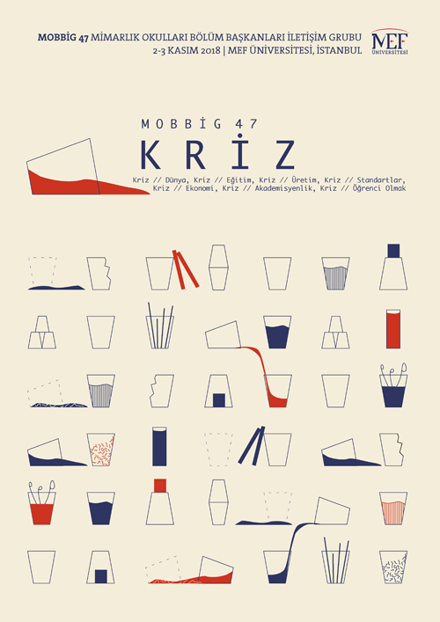

Toplantının ev sahibi **MEF Üniversitesi**; Kriz // Dünya, Kriz // Eğitim, Kriz // Üretim, Kriz // Ekonomi, Kriz // Standartlar, Kriz // Akademisyenlik ve Kriz // Öğrenci Olmak masalarında bu konuları sorgulamak ve yeni olası kararlar almak üzere konuya ilgi duyan akademisyenleri ve öğrencileri**2-3 Kasım 2018** tarihleri arasında gerçekleştirilecek olan 47. MOBBİG toplantısına davet ediyor.

**Kriz // Dünya:**Gezegende hissedilen krizlerde mimarlık eğitimi ve pratiklerinin rolünü tartışıyoruz. Nuh’un gemisinin neresindeyiz?

**Kriz // Eğitim:** Mimarlık bilgisine kimler nasıl erişecek? Mimarlık eğitimi, sahadan ve idari perspektiften sorgulanıyor

**Kriz // Üretim:**Bilgi ve becerileri “yaparak” geliştirebilir miyiz? Popüler terim “Üretim” mimarlık eğitiminde nasıl gerçekleşiyor? Ellerimizi ne kadar kirletebiliriz?

**Kriz // Ekonomi:**Verdiğimiz eğitimin belirli bir maliyeti var. Bunun karşılığında ekonomik düzen tüm mezunlara şans vermeyebiliyor. Mimarlık ve eğitimini kim finanse edecek?

**Kriz // Standartlar:** Kaliteleri standartlaştırmak için neler yapıyoruz? Karakter özelliklerimizi nasıl koruyacağız? Akreditasyon faaliyetleri için tartışma ve yansıtma ortamı.

**Kriz // Akademisyenlik:**Değerlere karşı sorumluluk, artan sayılar, yükümlülükler ve imkanlar: Mesleğimizin üst başlığını güncel koşullarda tartışmak istiyoruz.

**Kriz // Öğrenci Olmak:**Oyunun ana karakterlerini kendi perspektiflerini yansıtmaları için davet ediyoruz.

Kriz temalı açık çağrıya, mimarlık eğitimi içerisinde yer alan bütün akademisyenler, mimarlık bölümü lisans ve lisansüstü öğrencileri başvurabilir. MOBBİG 47 toplantısına belirlenen tema doğrultusunda yuvarlak masa çalışmalarına ve çalışmaların sunulacağı panellere katılmak isteyenlerin [linkteki formu](http://goo.gl/forms/zyzXA5WLRIB5slr42) doldurarak **19 Ekim 2018** gün sonuna kadar göndermesi gerekiyor.